

**周度市场报告**

**2025年2月10日** 

市场综述

上周富时中国A50指数周跌0.46%，标准普尔500指数周跌0.24%。美元兑离岸人民币周跌0.25%。LME铜周涨4.33%，COMEX黄金周涨1.80%，COMEX白银周跌0.25%。WTI原油周跌2.03%。ICE原糖期货主力合约周跌0.21%，ICE棉主力合约周跌0.17%，MB铁矿石周涨0.38%。

图表1：全球资产涨跌幅

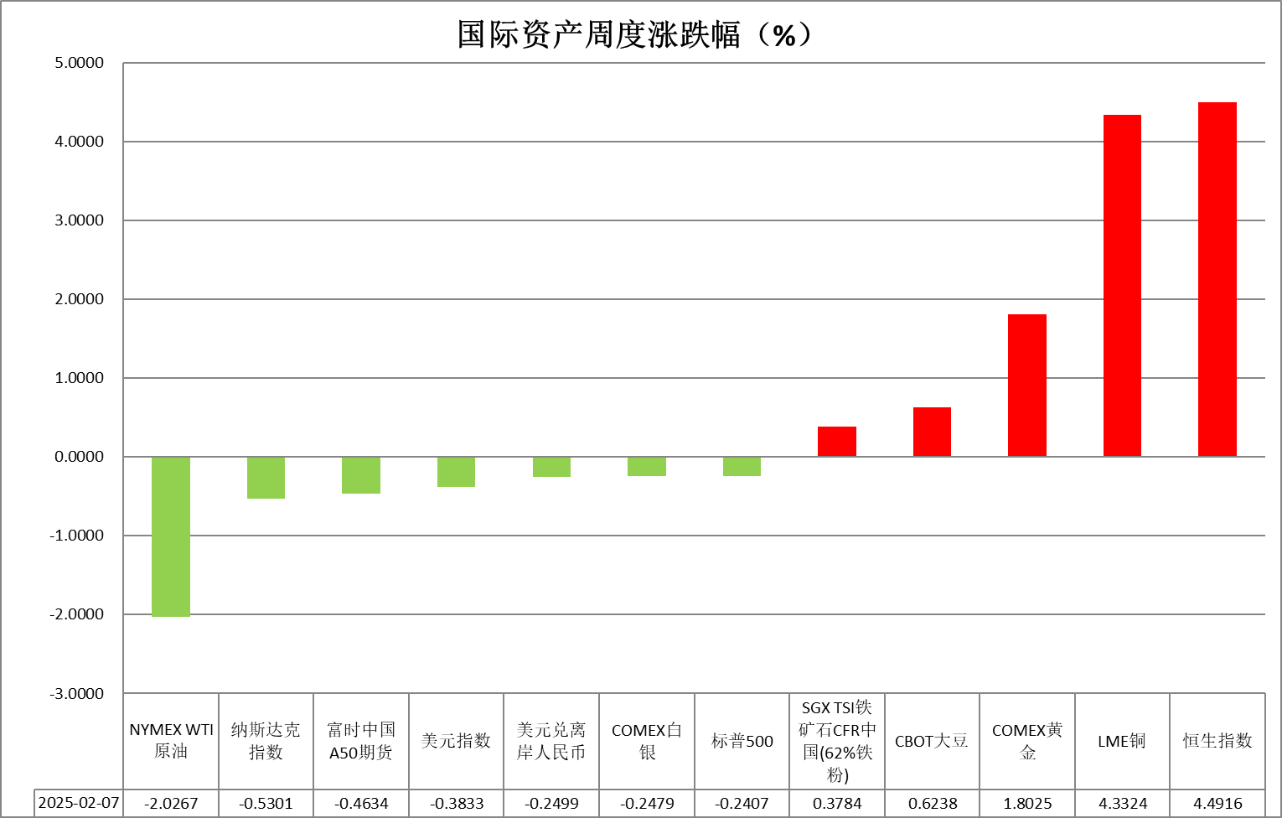

资料来源：公开资料整理，瑞达国际

* **周度事件汇总**

【美国1月非农就业人数增加14.3万人，为三个月最低水平，预期为17万人，去年12月和11月合计上修10万人。1月失业率为4%，预期为持平于4.1%。1月平均时薪环比增长0.5%，同比增长4.1%，均高于预期和前值。】

【美国初请失业金人数增加1.1万人至21.9万人，略超预期的21.3万人。前一周续请失业金人数增加3.6万人至188.6万人。】

【美国2024年12月贸易逆差为984亿美元，环比激增近25%，创2022年3月以来最大。当月进口额增长3.5%，出口下降2.6%。2024年全年，美国贸易逆差9184亿美元，同比增1335亿美元。】

【美国1月ADP就业人数增18.3万人，创去年10月来新高，预期增15万人，前值自增12.2万人修正至增17.6万人。】

【美国1月ISM非制造业PMI由前值54降至52.8，低于预期的54.3，新订单指标降至7个月低点。美国1月标普全球服务业PMI终值为52.9，创2024年4月份以来新低。】

【美国2月密歇根大学消费者信心指数初值跌3.3点至67.8，创7个月新低。】

【美联储古尔斯比表示，如果通胀上升或经济进展停滞，美联储需要弄清楚这是由于过热还是关税导致的；识别任何通胀的原因对于决定美联储何时以及是否应采取行动至关重要；美国经济强劲，可合理认为实现了充分就业；关税可能对通胀构成威胁。】

【欧洲央行副行长金多斯表示，通胀正接近欧洲央行设定的2%目标，利率会降到多低取决于通胀的发展。】

【欧洲央行首席经济学家连恩表示，通胀降至2%所需时间可能久于预期，通胀风险仍然是双向的，应在制定货币政策时保持灵活性。】

【欧元区1月服务业PMI终值51.3，初值51.4，2024年12月终值51.6；综合PMI终值50.2， 2024年12月终值49.6。】

【英国央行如期降息25个基点至4.5%，并暗示只需再降息两次即可将通胀拉回2%的目标。】

【日本央行行长植田和男表示，目标是实现可持续、稳定的2%通胀。趋势通胀是指不包括一次性因素的价格变动，日本现在是处于通货膨胀，而不是通货紧缩。】

【日本央行鹰派委员田村直树呼吁加快加息步伐，称有必要在2025财年下半年至少将利率提高至大约1%，以降低物价上行风险。】

 **周度品种观点**

|  |  |
| --- | --- |
| **品种** | **观点** |
| **S&P500** | 2月7日当周，标普500指数下跌0.24%至6025.99点；迷你标普500主力合约下跌0.26%至6050点。美国1月非农就业人数增加14.3万人，为三个月最低水平，预期为17万人，去年12月和11月合计上修10万人。1月失业率为4%，预期为持平于4.1%。1月平均时薪环比增长0.5%，同比增长4.1%，均高于预期和前值。失业率下行进一步削弱市场对美联储后续降息预期。关税政策方面，美国总统特朗普表示，将于周一宣布对钢铁和铝征收25%的关税，钢铝关税将适用于所有国家。关税战预计对美股及全球股市产生不利影响。个股方面，亚马逊四季度利润低于市场预期，引发股价大跌。整体来看，美联储降息预期减弱及关税政策带来的避险情绪均对美股产生不利影响。策略上，建议轻仓逢高沽空。 |
| **富时中国A50** | 2月7日当周，富时中国A50指数上涨0.92%至13064.93点；新交所富时A50期指主力合约下跌0.46%至13103点。海外方面，美国总统特朗普表示，将于周一宣布对钢铁和铝征收25%的关税，钢铝关税将适用于所有国家。关税战预计对全球股市产生不利影响。国内方面，1月份，受到春节因素影响，CPI环比由上月持平转为上涨0.7%，同比涨幅由上月0.1%扩大至上涨0.5%，同时受春节假日等因素影响，工业生产处于淡季，全国PPI环比下降0.2%，同比下降2.3%。后续随着企业陆续复产复工，PPI预计回升。此外，受到美国贸易战冲击的影响，3月份即将召开的两会上预计将有更多提振内需的政策出台。同时，由于年前逆回购将集中到期，关注央行后续降准置换的可能性。整体来看，目前国内经济呈现向好态势，同时政策存在加码预期，再加上AI相关产业的推动，春季行情预计逐步推进。策略上，建议逢低买入。 |
| **LME铜** | 国际方面，美国1月季调后非农就业人口录得14.3万人，创去年10月以来新低，失业率录得4.0%，为去年5月以来新低，均低于预期。国内方面，国家统计局：1月份，受春节因素影响，全国CPI涨幅扩大，环比由上月持平转为上涨0.7%，服务和食品价格上涨是影响CPI环比由平转涨的主要因素；同比涨幅由上月的0.1%扩大至0.5%；受春节假日等因素影响，工业生产处于淡季，全国PPI环比下降0.2%，同比下降2.3%。美元美债方面，非农暗示美联储将继续暂停降息，以及特朗普表示本周将宣布对许多国家征收对等关税，美元指数重回108关口，最终收涨0.36%，报108.10。基准的10年期美债收益率收报4.4960%；对货币政策更敏感的两年期美债收益率收报4.3020%。库存方面，截止2月7日，LME总库存为247625吨，较上周环比-8600吨；COMEX总库为99833短吨，较上周环比+1643短吨；SHFE周度库存小计为184817吨，较上周环比+82979吨。交易方面，隔夜COMEX铜主力合约震荡走强，涨跌幅+3.0%，报收4.595。截止2月4日CFTC非商业多头持仓为92002张，空头持仓为76581张，净持仓为净多15421张，环比上周+2376张，持仓情绪偏多。操作建议，轻仓震荡偏多交易，仅供参考。 |
| **ICE原糖** | 本周美糖3月合约期价下跌，周度跌幅约0.46%。由于印度政府允许2024/25年度出口100万吨糖的决定带来一定利空影响。巴西产区降雨改善下个榨季供应前景，北半球压榨进入高峰，对原糖仍产生压力。另外巴西航运机构Williams发布的数据显示，截至2月5日当周巴西港口等待装运食糖的船只数量为38艘，此前一周为37艘。港口等待装运的食糖数量为150.21万吨，此前一周132.92万吨。当周等待装运出口的食糖船只数量略增。 |
| **ICE棉花** | 本周美棉3月合约价格下跌，周度跌幅约0.20%。价格在跌至阶段性低点后，在65美分附近寻获支撑。由于有关美国关税的潜在影响利空棉价据美国农业部(USDA)报告显示，2025年1月24-30日，美国2024/25年度陆地棉净出口签约量为4.28万吨，较前周减少33%，较前四周平均值减少30%；美国2024/25年度陆地棉装运量为5.01万吨，较前周增长44%，较前四周平均值增长12%。当周美国棉花出口签约量连续下降、装运量速度加快。 |
| **美元指数** | 截止2月7日，美元指数涨0.37%报108.1001，周跌0.38%。非美货币多数下跌，欧元兑美元跌0.53%报1.0328，周跌0.34%；英镑兑美元跌0.23%报1.2405，周涨0.14%；美元兑日元跌0.03%报151.408，周跌2.45%。宏观数据方面，美国1月非农就业人数增加14.3万人，预期为17万人，意外录得三个月最低水平，去年12月和11月合计上修10万人。1月失业率录得4%，预期为持平于4.1%。1月平均时薪环比增长0.5%，同比增长4.1%，均高于预期和前值。数据公布后，美债收益率和美元短线走高，美股三大股指期货短线跳水。此次的非农新增人数虽意外不及预期，但前两个月的新增人数大幅上修，叠加失业率的下降和平均时薪的增长，整体就业市场韧性犹存，支持美联储继续维持利率不变的政策基调。往后看，若本周公布的1月CPI数据没有大幅不及预期，市场或将继续下调美联储三月降息的预期，当前美元或多以震荡为主。欧元区方面，有官员表示市场预期欧洲央行今年再有三次降息目前来看是合理的，整体谨慎降息的利率政策方向不变，在降息主基调不变的情况下欧元或继续承压运行。日本方面，近期通胀数据持续上升，日本央行维持偏鹰基调，日本利率预期上行导致的美日利差收窄，或将推动日元继续震荡向上。 |
| **贵金属** | 截止2月7日，国际贵金属期货收盘涨跌不一，COMEX黄金期货涨0.33%报2886.1美元/盎司，周涨1.8%，COMEX白银期货跌1.35%报32.185美元/盎司，周跌0.25%。地缘方面，第二轮巴以停火谈判未如期举行，俄乌间冲突持续不断，当前地缘风险尚存，中长期为金价提供避险支撑。宏观数据方面，美国1月非农就业人数增加14.3万人，大幅高于预期值17万人，去年12月和11月合计上修10万人。1月失业率录得4%，预期为4.1%。1月平均时薪环比增长0.5%，同比增长4.1%，均高于预期和前值。此次的非农新增人数虽意外不及预期，但前两个月的新增人数大幅上修，叠加失业率的下降和平均时薪的增长，整体就业市场韧性犹存。数据公布后，美债收益率和美元短线走高，贵金属短线回落后，因后续公布的通胀预期大幅抬升而反弹。往后看，本次非农报告整体仍展现美国劳动力市场的韧性，当前看来投资者仍对特朗普关税的通胀再反弹表示担忧，通胀预期的持续抬升提振黄金的抗通胀属性，对金价形成利好。未来若通胀数据出现反弹，在基准利率维持不变的情形下，实际利率的下行也为金价提供较强的支撑。短期内，贵金属或多以高位震荡为主，重点关注本周的美国CPI通胀数据。 |

 **周度品种图表**

|  |
| --- |
| 图2：富时中国A50  图1 ：标普500指数 |
| 图4：美国原油价格  图3：LME铜走势图 |
| 图6：ICE棉花期货主力合约日走势图  图5：ICE原糖期货主力合约走势图 |
| 图7：铁矿走势图  图8：大豆走势图 |
| 图9：美元指数走势图  图10：黄金走势图 |

资料源：公开资料整理，瑞达国际

 **本周热点日程**

|  |  |  |
| --- | --- | --- |
| **时间** | | **数据/事件** |
| **2025/02/10** | **17:30** | **欧元区2月Sentix投资者信心指数** |
| **2025/02/10** | **22:00** | **欧洲央行行长拉加德讲话** |
| **2025/02/11** | **00:00** | **美国1月纽约联储1年通胀预期** |
| **2025/02/11** | **19:00** | **美国1月NFIB小型企业信心指数** |
| **2025/02/11** | **23:00** | **美联储主席鲍威尔出席参议院听证会** |
| **2025/02/12** | **04:30** | **纽约联储主席威廉姆斯发表讲话** |
| **2025/02/12** | **21:30** | **美国1月末季调CPI** |
| **2025/02/13** | **15:00** | **德国1月CPI终值** |
| **2025/02/13** | **18:00** | **欧元区2024年12月工业产出** |
| **2025/02/13** | **21:30** | **美国至2月8日当周初请失业金人数** |
|  |  | **美国1月PPI** |
| **2025/02/14** | **18:00** | **欧元区2024年第四季度GDP修正值** |
| **2025/02/14** | **21:30** | **美国1月零售销售** |
| **2025/02/14** | **22:15** | **美国1月工业产出** |

△ 免责声明

此报告由瑞达国际所编制。本报告采用之资料及意见均相信可靠及准确，但本公司并不对各分析或有关资料之可 靠性及准确性作出全面性保证。本报告只供客户或读者作参考之用，客户或读者不应完全依靠本报告内容作为投资准 则。

本报告之资料及意见如有任何更改，恕不另行通知。本报告并非及并无意图构成任何作价或招揽进行买卖本报告 提及的商品。本公司不会对任何因依靠本报告作出任何买卖而引致之任何损失承担任何责任。



24小时客服电话： 00852 - 25342000/86 - 13603059885

24小时传真电话： 00852 - 25632368

客服邮箱： cs@ruida- int . com

客服QQ： 203195058/2938472186

网址：www. ruida- int . com

地址: 香港湾仔菲林明道8号大同大厦17楼05 - 06室